Vertiefungskurs Mathematik 12

Lösungen: Zeichnerische Darstellung komplexer Wurzeln

1) Darstellung komplexer Einheitswurzeln
Gesucht sind alle Lösungen der Gleichung $z^{n}=1$ in C.
Beispiel 1: n = 3 $z^{3}=1$
Beachte: Das Wurzelziehen die Umkehrung vom Potenzieren und es gilt: $e^{2πi}=1$
Die gesuchten Wurzeln haben die Form: ${z_{k}=e}^{φ_{k}∙i}$
Wenn man eine Zahl z_{k} gefunden hat, dann kann man die Probe machen:
${z_{k}}^{3}={\left(e^{φ_{k}∙i}\right)}^{3}=e^{3∙φ_{k}∙i}=1=e^{2π∙i}$ Somit gilt für ϕ_{k}: ${3∙φ}_{k}=k∙2π$
Tipp: Der Winkel einer komplexen Zahl ist nicht eindeutig, es gilt z.B. $e^{2πi}=e^{4πi}$
Lösungen: ${3∙φ}_{1}=2π$ $φ_{1}=\frac{2π}{3}$ ${z_{1}=e}^{\frac{2π}{3}∙i}$
${3∙φ}_{2}=4π$ $φ_{2}=\frac{4π}{3}$ ${z_{2}=e}^{\frac{4π}{3}∙i}$
${3∙φ}_{3}=6π$ $φ_{3}=\frac{6π}{3}=2π$ ${z_{3}=e}^{2π∙i}=1$
Wir wollen die komplexen Lösungen in der Gaußschen Zahlenebene darstellen:
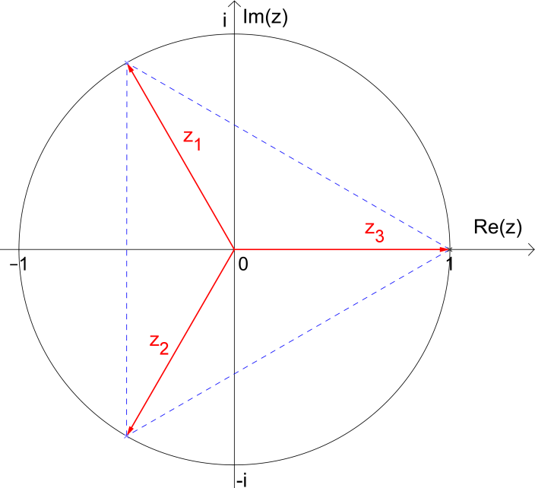
Ergebnisse:

$${z_{1}=e}^{\frac{2π}{3}∙i}$$

$${z_{2}=e}^{\frac{4π}{3}∙i}$$

$$z_{3}=1$$

Beispiel 2: n = 4 $z^{4}=1$
Die gesuchten Wurzeln haben wieder die Form: ${z_{k}=e}^{φ_{k}∙i}$
Wenn man eine Zahl z_{k} gefunden hat, dann kann man die Probe machen:
${z_{k}}^{4}={\left(e^{φ_{k}∙i}\right)}^{4}= e^{4∙φ_{k}∙i}=1=e^{2π∙i}$ Somit gilt für ϕ_{k}: ${4∙φ}_{k}=k∙2π$
Lösungen: ${4∙φ}_{1}=2π$ $φ_{1}=\frac{2π}{4}$ ${z_{1}=e}^{\frac{π}{2}∙i}$ ; ${4∙φ}_{2}=4π$ $φ_{2}=\frac{4π}{4}$ ${z_{2}=e}^{π∙i}$
${4∙φ}_{3}=6π$ $φ_{3}=\frac{6π}{4}=\frac{3π}{2}$ ${z_{3}=e}^{\frac{3π}{2}∙i}$ ; ${4∙φ}_{4}=8π$ $φ_{4}=\frac{8π}{4}=2π$ $z_{4}=1$
Wir wollen die komplexen Lösungen in der Gaußschen Zahlenebene darstellen:
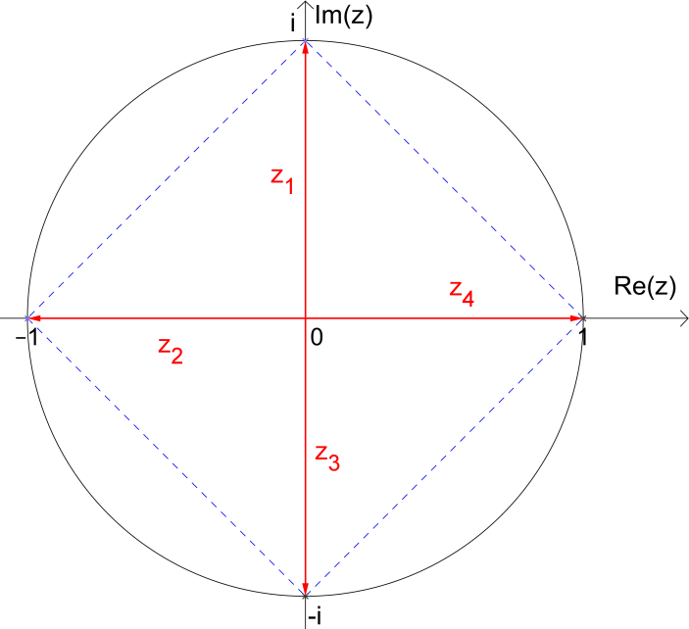
Ergebnisse:

$${z_{1}=e}^{\frac{π}{2}∙i}$$

$${z_{2}=e}^{π∙i}$$

$${z_{3}=e}^{\frac{3π}{2}∙i}$$

$$z_{4}=1$$

Beispiel 3: n = 5 $z^{5}=1$
Die gesuchten Wurzeln haben wieder die Form: ${z_{k}=e}^{φ_{k}∙i}$
Wenn man eine Zahl z_{k} gefunden hat, dann kann man die Probe machen:
${z_{k}}^{5}={\left(e^{φ_{k}∙i}\right)}^{5}=e^{5∙φ_{k}∙i}=1=e^{2π∙i}$ Somit gilt für ϕ_{k}: ${5∙φ}_{k}=k∙2π$
Lösungen: ${5∙φ}_{1}=2π$ $φ_{1}=\frac{2π}{5}$ ${z_{1}=e}^{\frac{2π}{5}∙i}$ ; ${5∙φ}_{2}=4π$ $φ_{2}=\frac{4π}{5}$ ${z_{2}=e}^{\frac{4π}{5}∙i}$
${5∙φ}_{3}=6π$ $φ_{3}=\frac{6π}{5}$ ${z_{3}=e}^{\frac{6π}{5}∙i}$ ; ${5∙φ}_{4}=8π$ $φ_{4}=\frac{8π}{5}$ ${z_{4}=e}^{\frac{8π}{5}∙i}$
${5∙φ}_{5}=10π$ $φ_{5}=2π$ $z_{5}=1$

Wir wollen die komplexen Lösungen in der Gaußschen Zahlenebene darstellen:

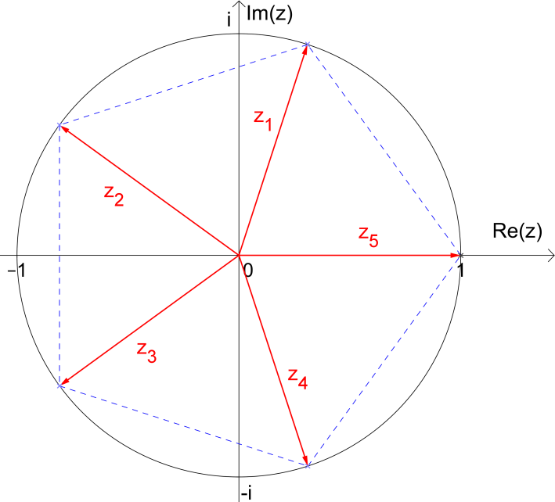
Ergebnisse:

$${z_{1}=e}^{\frac{2π}{5}∙i}$$

$${z_{2}=e}^{\frac{4π}{5}∙i}$$

$${z_{3}=e}^{\frac{6π}{5}∙i}$$

$${z_{4}=e}^{\frac{8π}{5}∙i}$$

$$z_{5}=1$$

2) Darstellung der Lösungen der Gleichung $z^{n}=z_{0}$ mit ${z_{0}=e}^{φi}$
Beispiel 1: n = 3 $z^{3}{=e}^{\frac{π}{4}i}$
Die gesuchten Wurzeln haben die Form: ${z_{k}=e}^{φ_{k}∙i}$
Wenn man eine Zahl z_{k} gefunden hat, dann kann man die Probe machen:
${z_{k}}^{3}={\left(e^{φ_{k}∙i}\right)}^{3}=e^{3∙φ_{k}∙i}=z_{0}=e^{\frac{π}{4}∙i}$ Somit gilt für ϕ_{k}: ${3∙φ}_{k}=\frac{π}{4}+(k-1)∙2π$
Tipp: Der Winkel einer komplexen Zahl ist nicht eindeutig, es gilt z.B. $e^{\frac{π}{4}i}=e^{\frac{9π}{4}i}$
Lösungen: ${3∙φ}_{1}=\frac{π}{4}$ $φ_{1}=\frac{π}{12}$ ${z_{1}=e}^{\frac{π}{12}∙i}$
${3∙φ}_{2}=\frac{9π}{4}$ $φ_{2}=\frac{9π}{12}=\frac{3π}{4}$ ${z_{2}=e}^{\frac{3π}{4}∙i}$
${3∙φ}_{3}=\frac{17π}{4}$ $φ_{3}=\frac{17π}{12}$ ${z_{3}=e}^{\frac{17π}{12}∙i}$

Wir wollen die komplexen Lösungen in der Gaußschen Zahlenebene darstellen:

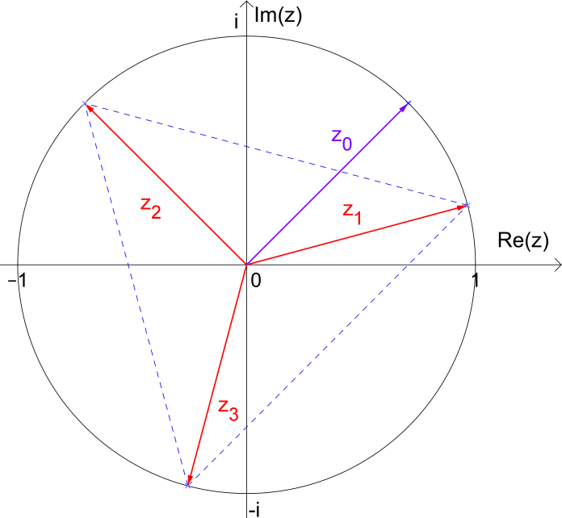
Ergebnisse:

$${z_{1}=e}^{\frac{π}{12}∙i}$$

$${z_{2}=e}^{\frac{3π}{4}∙i}$$

$${z_{3}=e}^{\frac{17π}{12}∙i}$$

Wie hängen die beiden Darstellungen für n = 3 zusammen? (Vergleiche!)

Man stellt fest, dass das regelmäßige Dreieck durch Drehung um einen Winkel mit der Winkelweite $\frac{φ}{n}=\frac{π}{12}$ aus dem Dreieck entsteht, das auf der Seite 1 abgebildet ist.
(Die Eckpunkte des dortigen Dreiecks sind die Lösungen der Gleichung $z^{3}=1$ .)

Beispiel 2: n = 5 $z^{5}{=e}^{\frac{2π}{3}i}$
Die gesuchten Wurzeln haben die Form: ${z_{k}=e}^{φ_{k}∙i}$
Wenn man eine Zahl z_{k} gefunden hat, dann kann man die Probe machen:
${z_{k}}^{5}={\left(e^{φ_{k}∙i}\right)}^{5}=e^{5∙φ_{k}∙i}{=e}^{\frac{2π}{3}i}$ Somit gilt für ϕ_{k}: ${5∙φ}_{k}=\frac{2π}{3}+(k-1)∙2π$
Tipp: Der Winkel einer komplexen Zahl ist nicht eindeutig, es gilt z.B. $e^{\frac{2π}{3}i}=e^{\frac{8π}{3}i}$
Lösungen: ${5∙φ}_{1}=\frac{2π}{3}$ $φ_{1}=\frac{2π}{15}$ ${z_{1}=e}^{\frac{2π}{15}∙i}$ ; ${5∙φ}_{2}=\frac{8π}{3}$ $φ_{2}=\frac{8π}{15}$ ${z_{2}=e}^{\frac{8π}{15}∙i}$
${5∙φ}_{3}=\frac{14π}{3}$ $φ_{3}=\frac{14π}{15}$ ${z_{3}=e}^{\frac{14π}{15}∙i}$ ; ${5∙φ}_{4}=\frac{20π}{3}$ $φ_{4}=\frac{4π}{3}$ ${z_{4}=e}^{\frac{4π}{3}∙i}$
${5∙φ}_{5}=\frac{26π}{3}$ $φ_{5}=\frac{26π}{15}$ ${z_{5}=e}^{\frac{26π}{15}∙i}$

Wir wollen die komplexen Lösungen in der Gaußschen Zahlenebene darstellen:
Ergebnisse:

$${z_{1}=e}^{\frac{2π}{15}∙i}$$

$${z_{2}=e}^{\frac{8π}{15}∙i}$$

$${z_{3}=e}^{\frac{14π}{15}∙i}$$

$${z_{4}=e}^{\frac{4π}{3}∙i}$$

$${z_{5}=e}^{\frac{26π}{15}∙i}$$

Wie hängen die beiden Darstellungen für n = 5 zusammen? (Vergleiche!)
Man stellt fest, dass das regelmäßige Fünfeck durch Drehung um einen Winkel mit der Winkelweite $\frac{φ}{n}=\frac{2π}{15}$ aus dem Fünfeck entsteht, das auf der Seite 2 abgebildet ist.
(Die Eckpunkte des dortigen Fünfecks sind die Lösungen der Gleichung $z^{5}=1$ .)
Wie erhält man allgemein alle Lösungen der Gleichung $z^{n}=z_{0}=e^{φ∙i}$ in C?
Allgemein gilt: ${z_{k}=e}^{\left(\frac{φ}{n}+(k-1)∙\frac{2π}{n}\right)∙i}$ mit $k∈IN$ und $1≤k≤n$
Stellt man die komplexen Lösungen als Punkte in der Gaußschen Zahlenebene dar, dann sind die n Punkte die Eckpunkte eines regelmäßigen n- Ecks, das den Einheits-kreis als Umkreis besitzt.
Es ist um einen Winkel mit der Winkelweite $\frac{φ}{n}$ gegenüber dem regelmäßigen n- Eck gedreht, dessen Eckpunkte die Lösungen der Gleichung $z^{n}=1$ sind.

